Игровые и проблемные ситуации, направленные на усвоение детьми общественных норм и ценностей, принятых в обществе
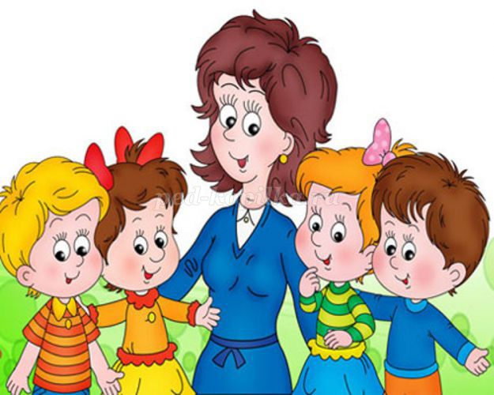
Цель
Усвоение детьми общественных норм и ценностей, принятых в обществе, через игровые и проблемные ситуации.
Задачи
Научить детей видеть нравственную сторону воспринимаемых действий, событий, понимать их суть.
Дать представления о нравственной стороне человеческих отношений, опираясь на создание игровых и проблемных ситуаций.
Формировать умение обоснованно оценивать свои поступки и поступки других людей.
Воспитывать моральные и нравственные качества.
Игровые ситуации
Вежливая просьба
Цель: Знакомство детей с формами выражения просьбы, адресованными старшему незнакомому, старшему близкому, а также ровеснику в разных ситуациях: дома, на улице, в общественных местах.
1.Давайте поиграем в детский магазин. Света - продавец, а другие дети - покупатели. Разложим на "прилавке" игрушки. (Каждый ребенок выбирает себе покупку и обращается к продавцу, а тот вежливо ему отвечает. Кроме слов просьбы, дети должны помнить о словах благодарности и отзыва на них - "пожалуйста".)
2.Вы в незнакомом городе. Вам нужно пройти к зоопарку, но вы не знаете дороги. Навстречу идет прохожий. Пусть им будет Ваня. Вика, подойди к прохожему и спроси у него дорогу к зоопарку. Как ты это сделаешь?
3.Мама велела прийти домой в 3 часа. Но у вас нет часов. Вам придется обратиться к кому-нибудь из старших. Как вы это сделаете?
4.Придумайте случаи, в которых необходимо употреблять слова просьбы. Следите за тем, чтобы вы сами и ваши друзья никогда не забывали - ни дома, ни на улице, ни в детском саду, ни в магазине - употреблять их.
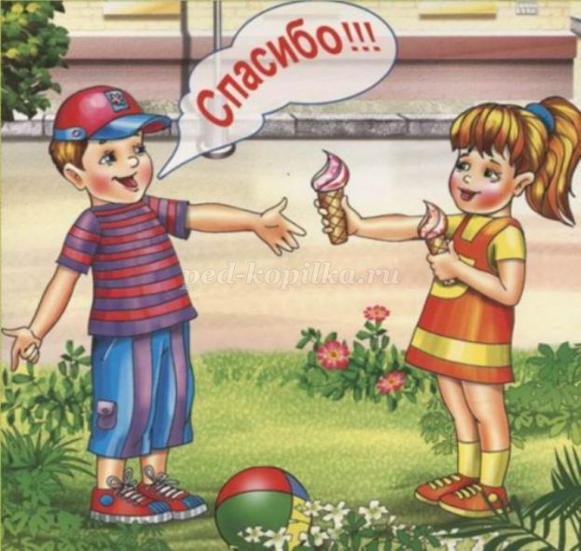
Об уступчивости
Цель: Объяснить детям, как важно в игре и в серьезных делах не быть грубым, уступать друг другу.
1.Максим и Юля, вы хотите поиграть в шашки. Попробуйте решить, чей ход будет первым.
2.Пусть Дима будет дядей Колей, а Оля и Лена - его племянницами. Дядя Коля приехал к ним в гости. Он привез одну большую морскую звезду. Оля и Лена должны принять подарок, но не поссориться. Давайте послушаем разговор и посмотрим, как дети будут себя вести.
3.Мы все хотим посмотреть на маленького смешного щенка. Давайте сделаем это без давки, уступая друг другу.
4.Воспитатель принесла книжку с картинками. Сережа, уступи Кате. Пусть она первая посмотрит книжку. Катя, поблагодари Сережу. А может быть, стоит посмотреть книжку вместе?
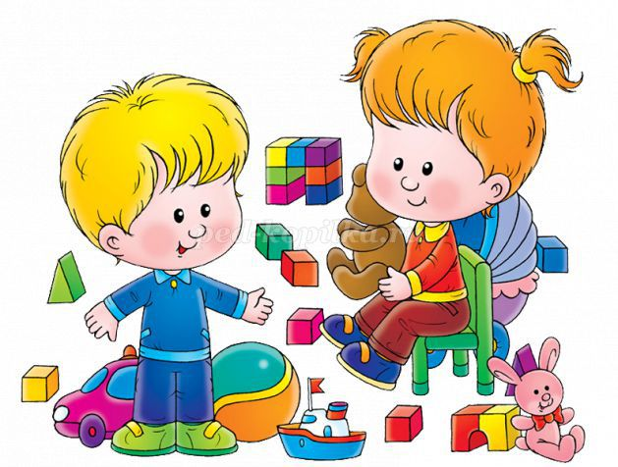
Утешение
Цель: Соединить сопереживание со словесным выражением сочувствия, ввести в активный словарь ребенка слова утешения.
1.Давайте найдем слова утешения (задание дается попарно).
2.Маша прищемила палец. Ей больно. Утешьте ее.
3.Малыш ушибся и заплакал. Пожалейте его.
4.Ваня сломал машинку, которую ему подарили на день рождения. Он очень огорчился. Подумайте, как помочь Ване.
5.Поиграем в больницу. Кукла Катя больна. Медсестра сделала ей укол. Кате больно. Пожалейте ее.
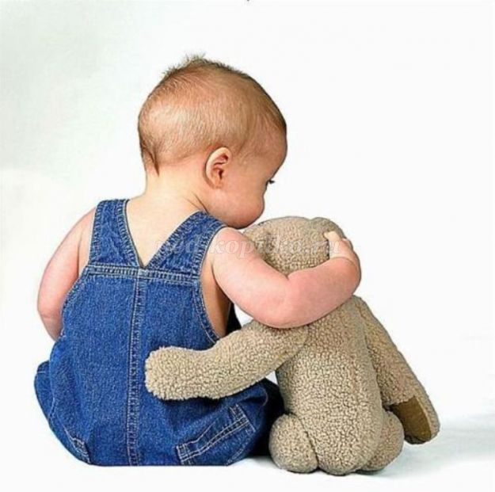
Обращение к взрослому человеку
Цель: Закрепить обращение к взрослому по имени отчеству, соединить прямое обращение с выражением радости.
1.Миша, как твое отчество? Значит, ты будешь Михаил Сергеевич - Колин сосед. Коля, представь, что ты встречаешь своего взрослого соседа в подъезде и хочешь показать ему свою новую машину. Как вы будете разговаривать? Быть вежливыми вы должны оба.
2.Пусть Оля будет детским врачом - Ольгой Алексеевной, а Маша придет к ней на прием. Поговорите между собой.
3.Пусть Коля будет Николаем Петровичем, отцом Сережи. А ты, Витя, пришел к Сереже в гости. Ты должен обратиться к Николаю Петровичу и попросить его помочь тебе и Сереже разобраться в инструкции к конструктору.
Проблемные ситуации
1.Если вы случайно толкнули кого-то или задели рукой. Ваши действия. ("Извините, я случайно вас задел. Простите, я нечаянно.")
2.Лена пришла нарядная, ей захотелось, чтобы все это сразу заметили, и с порога она громко сказала: "Посмотрите, какая я красивая, какое платье у меня, какие туфельки, ни у кого таких нет!"
Правильно ли поступила Лена, этично? И почему?
3.Кто из девочек поступил этично?
… Лена подошла к воспитателю и сказала: "Вы сегодня такая красивая!" А воспитатель подумала: "А в другие дни я, наверное, некрасивая".
… Оксана Сергеевна увидела Таню и сказала: "Ты всегда выглядишь хорошо, но сегодня особенно хорошо!"
-Спасибо, - сказала Таня, - мне очень приятно.
Хорошее о человеке надо тоже уметь правильно высказать, т.е. хвалить так, чтобы этим не обидеть человека, не забывать о тактичности.
4.Мама зовет сына: "Миша, помоги, пожалуйста, вымой посуду".
Миша отвечает: "Сейчас".
Проходит некоторое время, мама снова просит сына и слышит тот же ответ. Миша, закончив свои дела, приходит на кухню и видит, что усталая мама сама вымыла посуду.
-Ну зачем ты вымыла, - обижается сын, - я бы вымыл, немного погодя.
Как вы думаете, почему обиделась мама на сына? Если Миша был действительно занят, то что он должен был сказать? Этично или неэтично поступил Миша?
5.Сестра взяла краски брата без разрешения. Порисовала и положила на место. Пришел брат, заметил, что краски мокрые, но промолчал. Кто поступил неэтично?
6.Мой знакомый мальчик спрашивает: "Стоит ли мне возвращать игру другу, если я брал ее давно и забыл вернуть? Друг о ней уже не вспоминает". Как вы думаете, что мне посоветовать мальчику? "Долг платежом красен", - что означают эти слова?
7.Послушайте небольшой рассказ и скажите, кого из мальчиков вы считаете культурным человеком.
… Федя радовался весеннему солнцу, теплому ветерку, он вышел на прогулку. Здорово было бы сейчас поиграть в лошадки! Земля подсохла, и нет луж. Где бы взять прутик для игры? Федя огляделся вокруг и увидел маленькое деревце, посаженное кем-то осенью. За зиму оно окрепло, и сейчас почки на нем набухли, вот-вот появятся зеленые листочки. Федя подбежал к деревцу и попытался сломать веточку. Деревце гнулось, но не ломалось, а маленькая веточка надломилась. Федя недовольно махнул рукой на деревце и пошел играть с ребятами.
… Юра вышел на прогулку, сразу увидел сломанное деревце и очень огорчился. Какой же злой человек испортил эту красоту?- подумал Юра. Он вернулся домой, взял, с разрешения папы, изоленту и, соединив сломанные ветки, закрепил их лентой. Веточка со временем прижилась, зазеленела листиками, радуя прохожих, а красная ленточка на ветке осталась как напоминание о культуре людей.
